# BAB II PEMBAHASAN

## 1.1. Reaksi Reduksi dan Oksidasi

Reduksi adalah reaksi yang mengalami penurunan bilangan oksidasi dan kenaikan elektron. Dapat dikatakan bahwa reduksi adalah reaksi dimana suatu zat kehilangan oksigen. Sedangkan oksidasi adalah reaksi yang mengalami peningkatan bilangan oksidasi dan penurunan elektron. Dapat dikatakan bahwa oksidasi adalah reaksi dimana suatu zat mengikat oksigen.

Perhatikan contoh reaksi berikut ini:

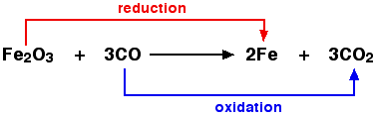

Bagaimana penjelasan reaksi oksidasi dan reduksi pada contoh di atas? Besi (III) oksida (Fe2O3) mengalami reduksi karena kehilangan atom oksigen dan berubah menjadi besi (2Fe). Adapun karbon monoksida (3CO) mengalami reaksi oksidasi karena mengikat atom oksigen dan berubah menjadi karbon dioksida (3CO2).

### 1.1.1. Konsep Bilangan Oksidasi

Konsep reaksi redoks yang melibatkan perpindahan elektron ini hanya bisa terjadi pada senyawa ionik aja, sedangkan senyawa kovalen tidak. Oleh karena itu, muncul konsep redoks yang ketiga, yaitu berdasarkan perubahan bilangan oksidasi (biloks).

Bilangan oksidasi adalah muatan positif dan negatif pada suatu atom. Unsur yang biloksnya positif, biasanya merupakan atom-atom unsur logam, seperti Na, Fe, Mg, Ca, dan unsur logam lainnya. Sementara itu, unsur yang biloksnya negatif, biasanya atom-atom unsur nonlogam, seperti O, Cl, F, dan unsur nonlogam lainnya.

Berdasarkan konsep perubahan bilangan oksidasi, reaksi reduksi adalah reaksi yang mengalami penurunan bilangan oksidasi. Sedangkan reaksi oksidasi adalah reaksi yang mengalami kenaikan bilangan oksidasi.

Terdapat delapan aturan dalam menentukan bilangan oksidasi suatu atom yang harus Sobat ketahui, antara lain adalah sebagai berikut.

1. Bilangan oksidasi unsur bebas dalam bentuk atom dan molekul adalah 0

Contoh: bebas berbentuk atom

C, Ca, Cu, Na, Fe, Al, Ne = 0

Contoh: bebas berbentuk molekul

H2, O2, Cl2, P4, S8 = 0

1. Bilangan oksidasi ion monoatom(1 atom) dan poliatom(lebih dari 1 atom) sesuai dengan muatan ionnya

Contoh:

Bilangan oksidasi ion monoatom Na+, Mg2+, dan Al3+ berturut-turut adalah +1, +2, dan +3.

Bilangan oksidasi ion poliatom NH4+, SO42-, dan PO43- berturut-turut adalah +1, -2, dan -3.

1. Bilangan oksidasi unsur pada golongan logam IA,IIA, dan IIIA sesuai dengan golongannya

IA = H, Li, Na, K, Rb, Cs, Fr = +1.

Contoh: Bilangan oksidasi Na dalam senyawa NaCl adalah +1.

IIA = Be, Mg, Ca, Sr, Ba, Ra = +2.

Contoh: Bilangan oksidasi Mg dalam senyawa MgSO2 adalah +2.

IIIA = B, Al, Ga, In, Tl = +3

Contoh: Bilangan oksidasi Al dalam senyawa Al2O3 adalah +3.

1. Bilangan oksidasi unsur golongan transisi(golongan B) lebih dari Satu

Contoh:

Bilangan oksidasi Cu = +1 dan +2.

Bilangan oksidasi Au = +1 dan +3.

Bilangan oksidasi Sn = +3 dan +4.

1. Jumlah bilangan oksidasi unsur – unsur yang membentuk ion = jumlah muatannya

Contoh:

NH4+ = +1

1. Jumlah bilangan oksidasi unsur unusr yang membentuk senyawa = 0

Contoh:

H2O = 0

1. Bilangan oksidasi hydrogen (H) bila berikatan dengna logam = -1. Bila H berikatan dengan non logam = +1

Contoh:

Biloks H dalam AlH3 = -1

1. Bilangan oksidasi oksigen(O) dalam senyawa proksida = -1. Bilangan oksidasi O dalam senyawa non-peroksida = -2

Contoh:

Biloks O dalam BaO2 = -1.

### 1.1.2. Menentukan Reaksi Reduksi dan Oksidasi Berdasarkan Konsep Kenaikan dan Penurunan Bilangan Oksidasi

Pada reaksi redoks, terdapat unsur-unsur yang bertindak sebagai reduktor dan oksidator. Zat yang mengalami oksidasi itu disebut reduktor, sedangkan zat yang mengalami reduksi disebut oksidator.

Coba perhatikan contoh berikut ini!

**Reaksi: Mg(s) + 2HCl ----> MgCl2(aq) + H2(g)**

Karena Mg merupakan unsur bebas, jadi biloks Mg = 0. Kemudian, biloks H pada senyawa 2HCl bernilai +1 karena unsur H berikatan dengan unsur lain dan H merupakan golongan IA. Selanjutnya, karena H = +1, berarti Cl = -1 agar total biloks 2HCl = 0.

Di ruas sebelah kanan, biloks Mg pada senyawa MgCl adalah +2 karena Mg berikatan dan merupakan unsur golongan IIA. Karena Cl memiliki indeks 2, maka biloks Cl = -1, agar total biloks MgCl2 = 0. Kemudian, karena H2 merupakan unsur bebas, maka biloksnya bernilai 0. Unsur Mg mengalami kenaikan biloks dari 0 ke +2, sehingga mengalami reaksi oksidasi. Jadi, unsur Mg disebut sebagai reduktor. Sementara itu, unsur H mengalami penurunan biloks dari +1 ke 0, sehingga mengalami reaksi reduksi. Jadi, HCl disebut sebagai oksidator.

## 1.2. Konduksi Metalik dan Elektrolitik

## 1.3. Elektrolisis

Pada reaksi elektrolisis, terjadi reaksi reduksi pada katoda (kutub negatif) dan reaksi oksidasi pada anoda (kutub positif). Terdapat dua faktor yang mempengaruhi terjadinya elektrolisis yaitu jenis kation-anion yang bereaksi dan jenis elektroda yang digunakan. Terdapat dua jenis elektroda, yaitu elektroda yang tidak ikut bereaksi (elektroda inert) dan elektroda yang ikut bereaksi (elektroda non inert).

### 1.3.1. Reaksi Elektrolisis pada Katoda

Berikut merupakan ringkasan dari ketentuan reaksi elektrolisis yang terjadi pada katoda.

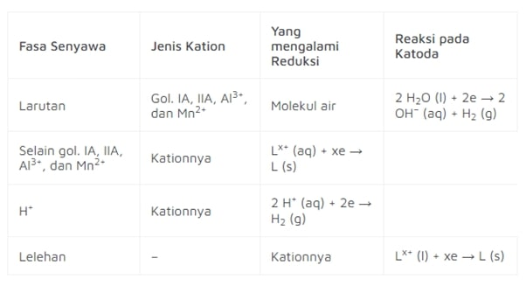

### 1.3.2. Reaksi Elektrolisis Pada Anoda

Berikut merupakan ringkasan dari ketentuan reaksi elektrolisis yang terjadi pada anoda. 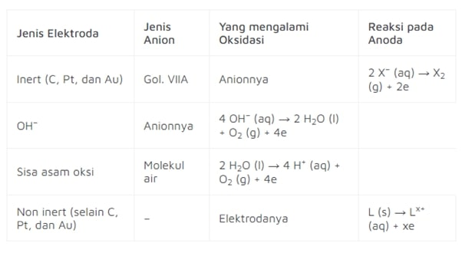

### 1.3.3. Contoh Soal Elektrolisis dan Pembahasan

Soal :

Tuliskan reaksi elektrolisis Nacl dengan elektroda C

Pembahasan:

Larutan NaCl dalam air akan terurai menjadi ion-ionnya.

NaCl(aq) → Na+(aq) + Cl–(aq)

Elektroda pada reaksi sel elektrolisis ini adalah C yang termasuk elektrode inert atau tidak bereaksi, sehingga reaksi yang terjadi di katoda maupun anoda hanya dari larutan. Ion positif (kation) akan mengalami reduksi di katoda. Di katoda terjadi kompetisi antara Na+ dan molekul air dalam menangkap elektron. Na+ adalah kation dari golongan IA, maka yang mengalami reduksi di katoda adalah airnya, sehingga reaksinya:

2H2O + 2e– → 2OH– + H2

Sementara itu, ion negatif (anion) mengalami oksidasi di anode jika menggunakan elektroda inert. Apabila menggunakan elektroda tidak inert maka yang akan mengalami oksidasi di anode adalah elektrodanya. Anion pada reaksi ini yaitu Cl– dan elektroda pada reaksi ini adalah C (termasuk elektroda inert), maka reaksi di anodanya sebagai berikut:

2Cl– → Cl2 + 2e–

Jadi, reaksi elektrolisis yang terjadi di anoda dan katoda untuk larutan NaCl dengan elektroda C adalah:

